Для создания локального сетевого адаптера для начала мы должны добавить сетевой адаптер с помощью “Edit virtual machine settings” > “Add..” > “Network adapter”

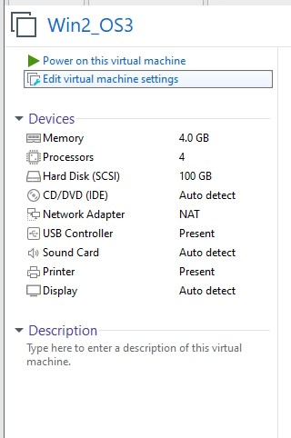

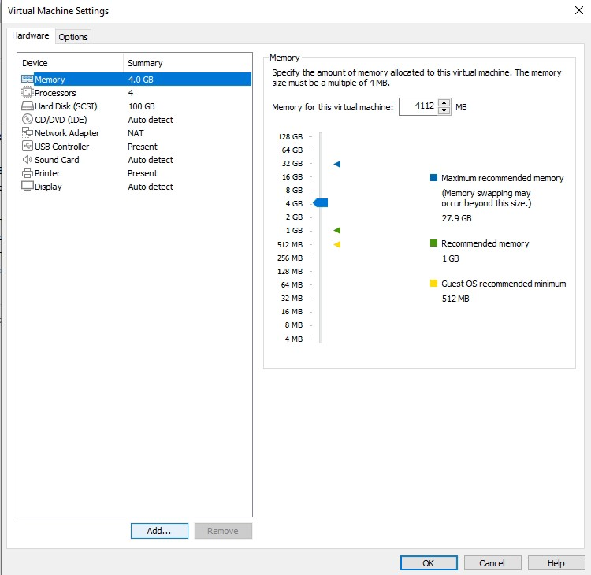

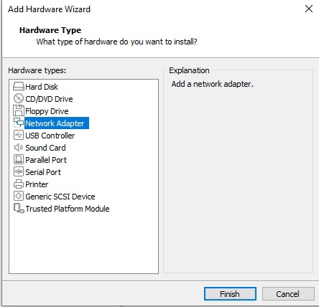

Дальше настраиваем добавленный сетевой адаптер. Для этого выбираем “Network adapter” > “LAN Segments” > “Security” (это название выбранное нами, которое мы дали первой машине вы можете выбрать своё название, которое использовали для первой машины)

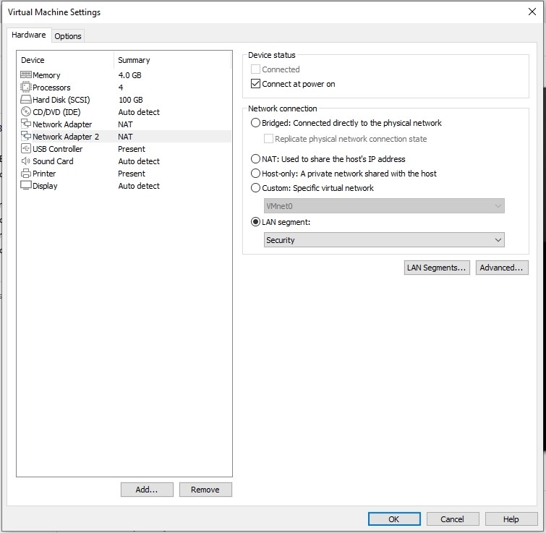

Далее запускаем нашу машину, входим в терминал через root пользователя

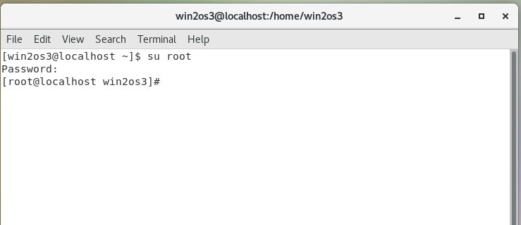

Для проверки названия созданной нами сети посмотрим к каким сетям мы подключены с помощью команды “nmcli d”

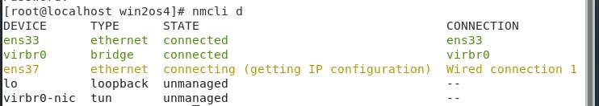

Отсюда мы видим, что созданный нами сетевой адаптер имеет название “ens37” или “Wired connection 1”

Для начала создадим сетевой адаптер. Перейдём в папку “network-scripts”

cd /etc/sysconfig/network-scripts/

ls

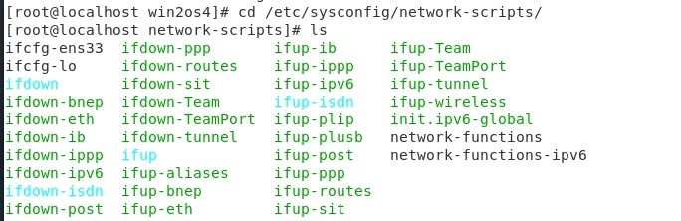

Как мы видим тут есть файл настройки для сетевого адаптера ens33 под названием “ifcfg-ens33”, однако нам нужен файл настройки для сетевого адаптера ens37 и нам нужно его создать. Но для начала нам нужно сгенерировать uuid для нашего сетевого адаптера с помощью команды “uuidgen ens37” и скопируем в буфер обмена полученный uuid.



После этого скопируем файл “ifcfg-ens33”, однако назовём “ifcfg-ens37” с помощью команды:

cp ifcfg-ens33 ifcfg-ens37

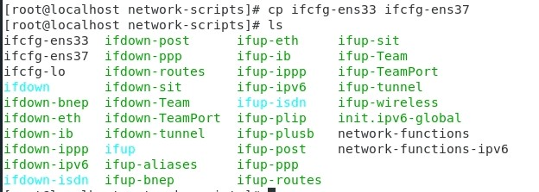

Теперь откроем этот файл

vi ifcfg-ens37



Приступаем к редактированию, для этого нажимаем клавишу “Insert” и начинаем. Вместо UUID вставляем скопированный нами ранее UUID. NAME меняем с ens33 на ens37, тоже самое делаем с DEVICE.

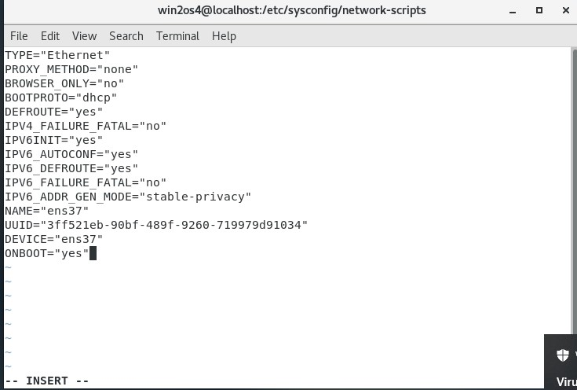

Для сохранения изменений нажимаем “Esc” и потом “:wq!” и нажимаем “Enter”

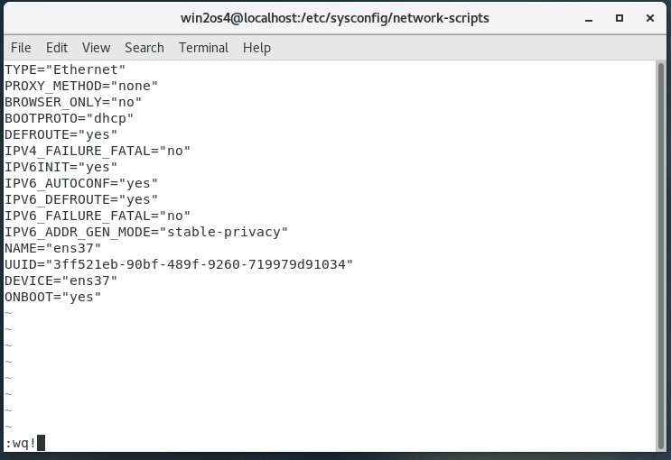

Теперь обновим сеть с помощь команды

systemctl restart network



Теперь перейдём к настройке сетевых адаптеров с помощью команды

nmtui



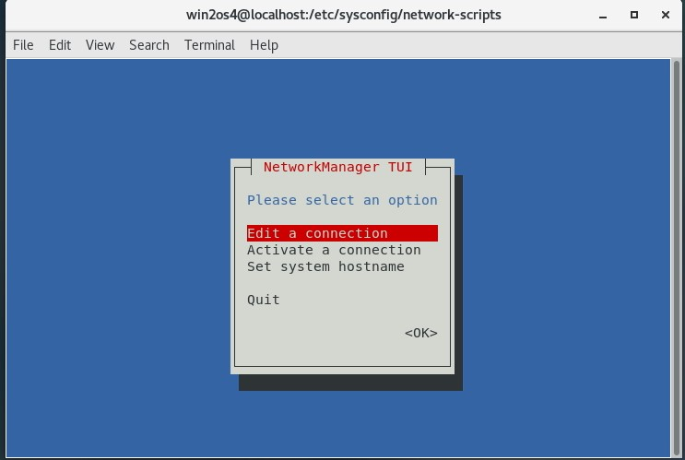

Выбираем “Edit a connection”

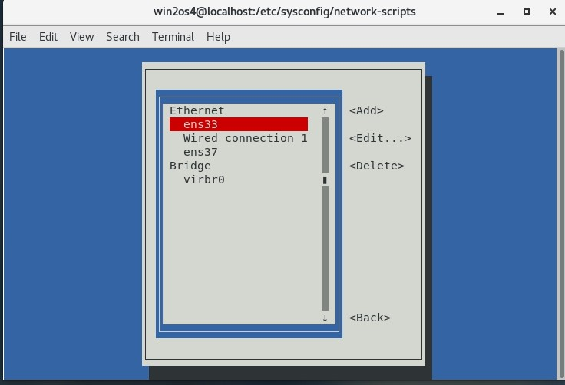

В появившемся окне начнем редактировать сначала Wired connection 1

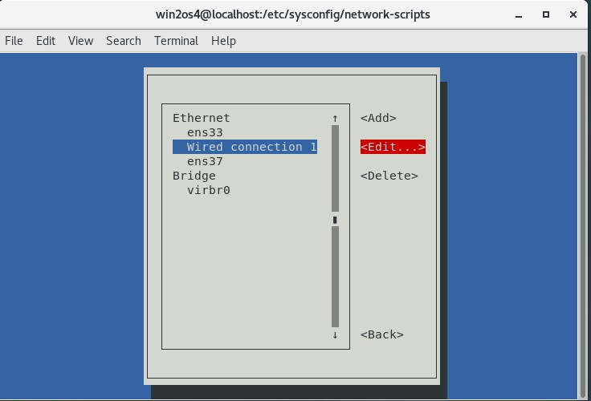

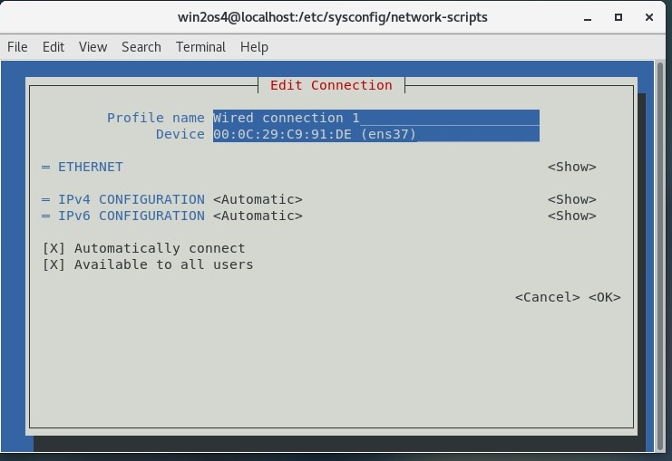

Теперь переходим на строку IPv4 CONFIGURATION и вместо <Automatic> выберем Manual

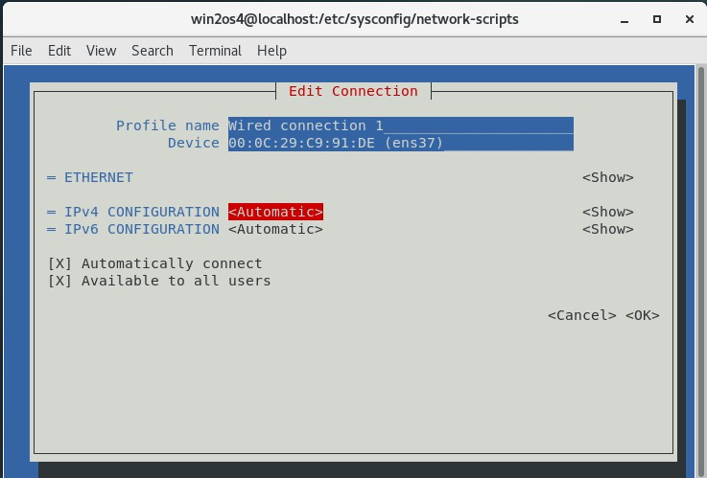

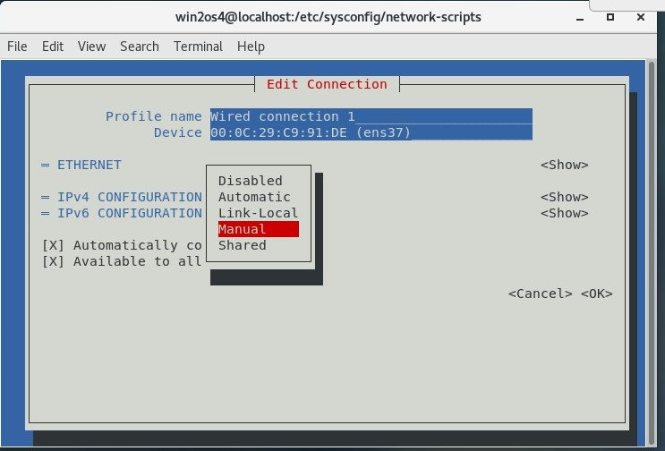

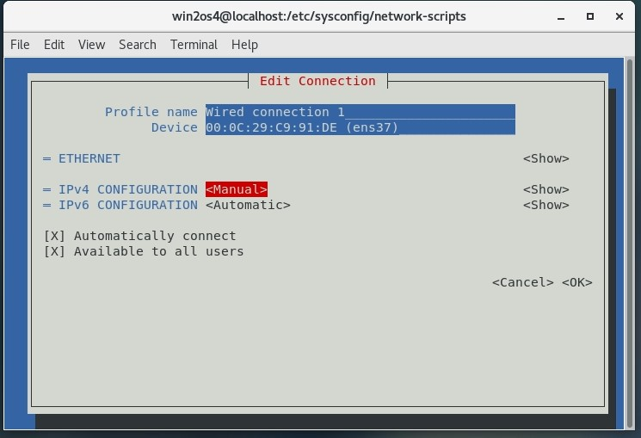

Теперь переходим в “Show” и настраиваем сеть.

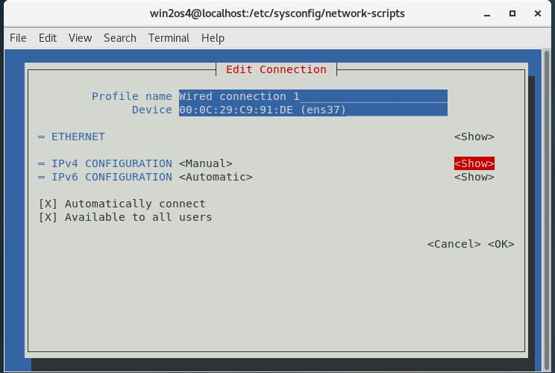

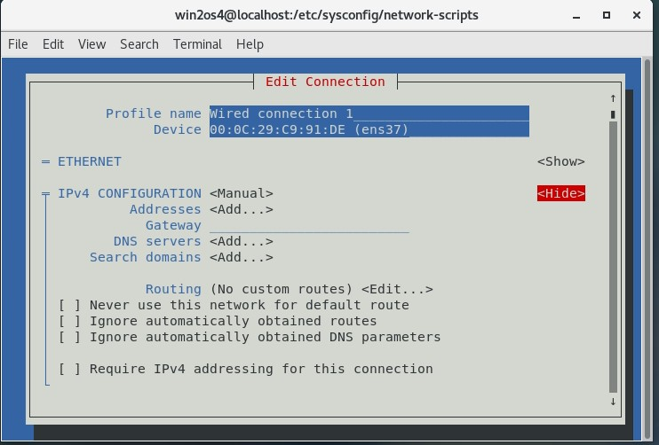

В строку “Adresses” пишем предпочитаемый нами IP адрес, в нашем случае это “55.1.55.9/24”, в строку DNS servers “8.8.8.8” и также отмечаем Require IPv4 addresing for this connection

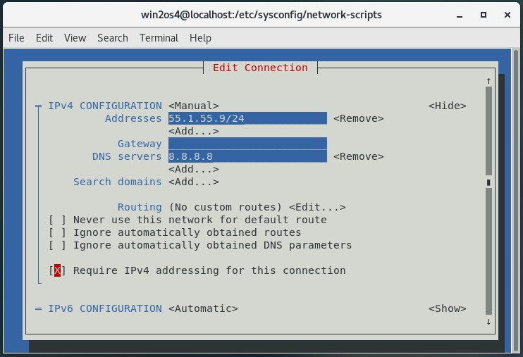

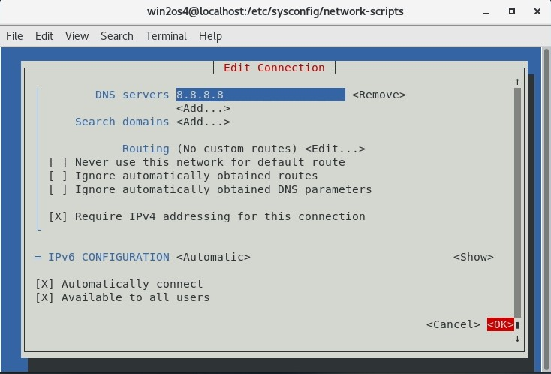

Теперь тоже самое делаем для ens37

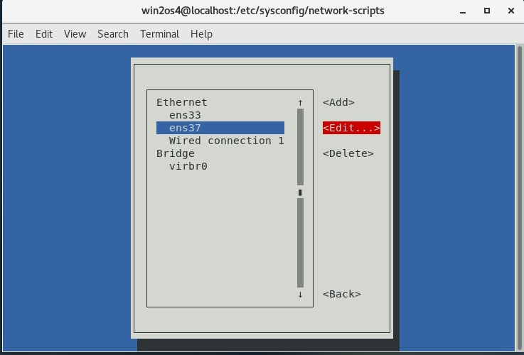

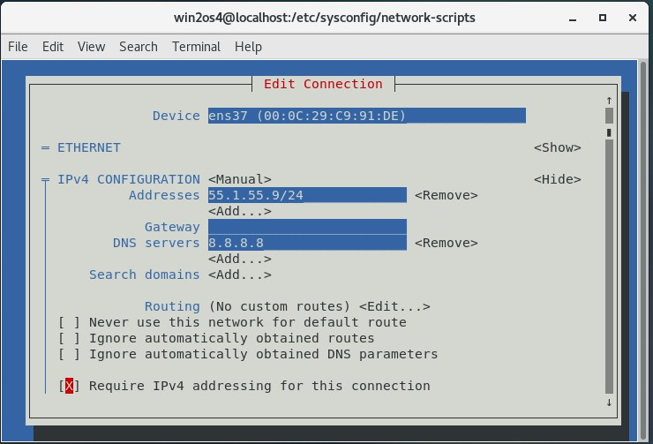

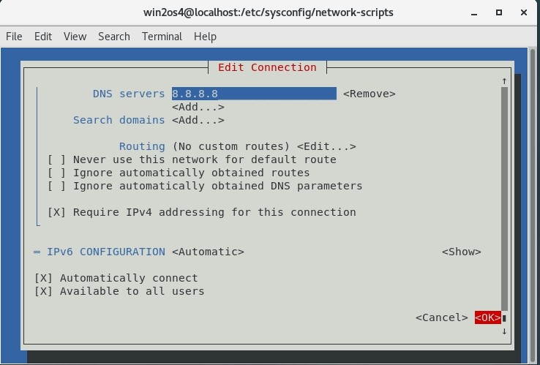

Теперь выходим из настроек сетей

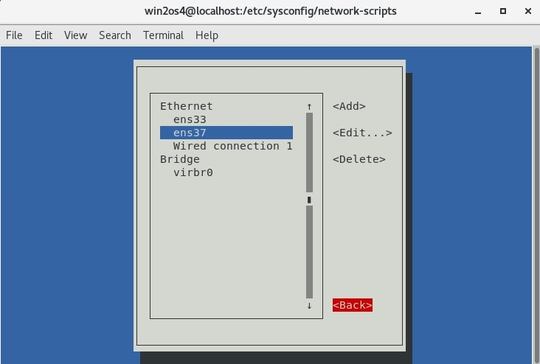

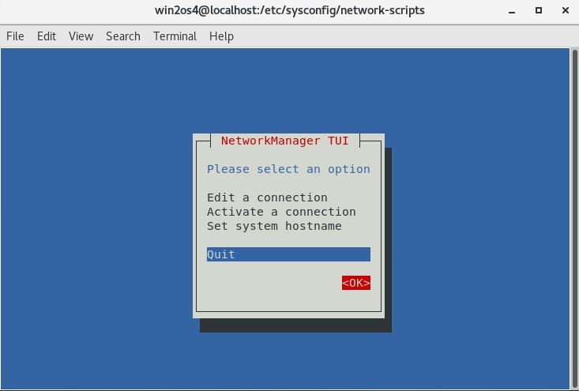

Снова обновляем сеть

systemctl restart network



Теперь проверяем подключение к установленным ранее IP адресам

